ГУАП

КАФЕДРА № 42

ОТЧЕТ   
ЗАЩИЩЕН С ОЦЕНКОЙ _____________________

ПРЕПОДАВАТЕЛЬ

|  |  |  |  |  |
| --- | --- | --- | --- | --- |
| Старший преподаватель |  |  |  | Семененко Т.В. |
| должность, уч. степень, звание |  | подпись, дата |  | инициалы, фамилия |

|  |
| --- |
| ОТЧЕТ О ЛАБОРАТОРНОЙ РАБОТЕ №4 |
| МОДЕЛИРОВАНИЕ С ПОМОЩЬЮ UML. ПОСТРОЕНИЕ ДИАГРАММ ПРЕЦЕДЕНТОВ И ДИАГРАММ ДЕЯТЕЛЬНОСТИ |
| Вариант 6 |
| по курсу: Архитектура информационных систем |
|  |

РАБОТУ ВЫПОЛНИЛ(А)

|  |  |  |  |  |  |
| --- | --- | --- | --- | --- | --- |
| СТУДЕНТ ГР. № | 4128 |  |  |  | Воробьев В.А. |
|  |  |  | подпись, дата |  | инициалы, фамилия |

Санкт-Петербург 2022

**Цель работы:** получить навыки спецификации функциональных требований с помощью прецедентов использования и моделирования бизнес-процессов с помощью диаграмм деятельности.

**Вариант задания:** Информационная система гостиничного комплекса Гостиничный комплекс состоит из нескольких зданий-гостиниц (корпусов). Каждый корпус имеет ряд характеристик, таких, как класс отеля (двух-, пятизвездочные), количество этажей в здании, общее количество комнат, комнат на этаже, местность номеров (одно-, двух-, трехместные и т.д.), наличие служб быта: ежедневная уборка номера, прачечная, химчистка, питание (рестораны, бары) и развлечения (бассейн, сауна, бильярд и пр.). От типа корпуса и местности номера зависит сумма оплаты за него. Химчистка, стирка, дополнительное питание и все развлечения производятся за отдельную плату. С крупными организациями (туристические фирмы, организации, занимающиеся проведением международных симпозиумов, конгрессов, семинаров, карнавалов и т.д.) заключаются договора, позволяющие организациям бронировать номера с большими скидками на определенное время вперед не для одного человека, а для группы людей. Каждая из перечисленных групп организаций обладает характеристиками, свойственными только этой группе. В брони указывается класс отеля, этаж, количество комнат и общее количество людей. Бронь может быть отменена за неделю до заселения. На основе маркетинговых работ расширяется рынок гостиничных услуг, в результате чего заключаются договора с новыми фирмами. Также исследуется мнение жильцов о ценах и сервисе. Жалобы фиксируются и исследуются. Изучается статистика популярности номеров. Ведется учет долгов постояльца гостинице за все дополнительные услуги. Новые жильцы пополняют перечень клиентов гостиницы. Ведется учет свободных номеров, дополнительных затрат постояльцев гостиницы и учет расходов и доходов гостиничного комплекса.

Прецедент: получить сведения о постояльце из заданного номера: его счет гостинице за дополнительные услуги, поступавшие от него жалобы, виды дополнительных услуг, которыми он пользовался.

Выполнения задания:

1. Смоделировали диаграмму прецендентов:

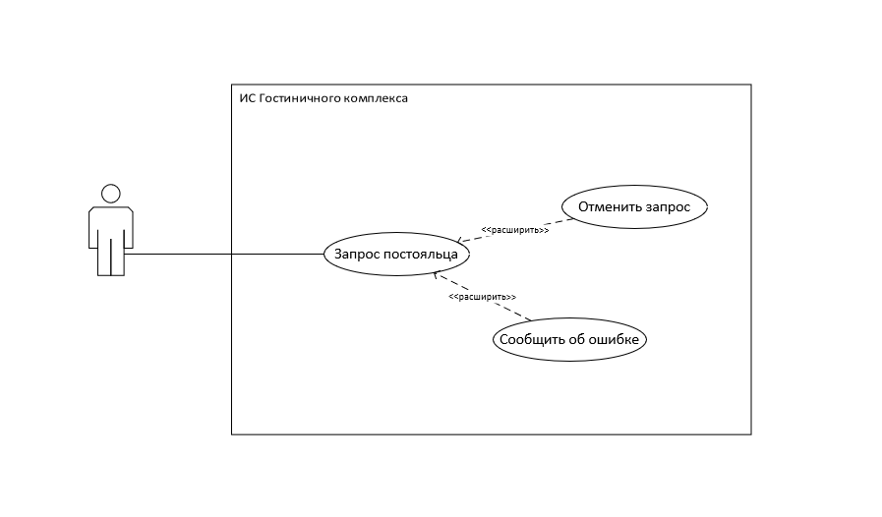

Рисунок 1 - вариант задания

Текстовое описание прецендента:

* Прецендент:
* Основной актер: оператор
* Предусловия: оператор выполнил вход в систему.
* Основной сценарий:
  1. Оператор отправляет запрос о конкретном постояльце.
  2. Система запрашивает информацию об указанном сотруднике.
  3. Система выдает оператору полученную информацию.
  4. Конец потока.
* Альтернативный поток “Сообщить об ошибке”: во время выполнения запроса произошла ошибка.
  1. Система выводит информацию об ошибке.
  2. Система возвращается к началу основного сценария.
  3. Конец потока “Сообщить об ошибке”.
* Альтернативный поток “Отменить запрос”: оператор отменил запрос или вышел из системы.
  1. Система прекращает выполнение прецедента и возвращается в предыдущее состояние.
  2. Конец прецедента.

1. Cмоделировали диаграмму деятельности.

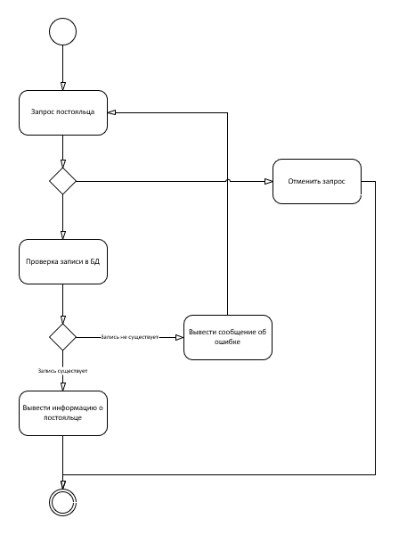

Рисунок 2 – диаграмма деятельности.

**Вывод:** получили навыки спецификации функциональных требований с помощью прецедентов использования и моделирования бизнес-процессов с помощью диаграмм деятельности.